**Дата: 17.12.2024р. Урок: Музичне мистецтво Клас: 5-Б**

**Тема. Перевір свої досягнення.**

**Мета: виховання в учнів емоційно-ціннісного ставлення до мистецтва та дійсності, розвиток мистецьких художніх інтересів, естетичних потреб; формування системи мистецької грамотності, яка відображає видову, жанрову, стильову специфіку і взаємодію мистецтв; розвиток умінь сприймання, інтерпретації та оцінювання творів мистецтва й художніх явищ; стимулювання здатності учнів до художньо-творчого самовираження в мистецькій діяльності, до здійснення мистецької комунікації; розвиток художніх мистецьких здібностей, креативного мислення, творчого потенціалу; формування потреби в естетизації середовища та готовності до участі в соціокультурному житті.**

**Хід уроку**

1. **Організаційний момент. Музичне вітання <https://youtu.be/onsKAJJmXT0> .**
2. **2.Актуалізація опорних знань.**

**-** Що тебе зацікавило в музиці народів Сходу?

- Чим відрізняється оркестр гамелан від традиційних європейських оркестрів?

- Що дізналися про «небезпечну» професію факіра і чому звучання флейти використовують індійські заклинателі змій.

**3.Мотивація навчальної діяльності. Повідомлення теми уроку.**

**4.Вивчення нового матеріалу. Закріплення вивченого.**

**Панорама мистецтв:перевіряємо свої досягнення (І семестр)**

**І рівень -Виконати тестові завдання (1-8) обравши вірну відповідь (8 б.)**

Запитання 1



****1. Музика,яка виконується голосом,називається...****

А) інструментальною;

Б) оперною;

В) вокальною.

Запитання 2

****2. Невимушено,розлого і гучно під супровід народних інструментів або без супроводу (а капела) звучать пісні..****

А) в естрадній манері виконання;

Б) у народній манері виконання;

В) академічній манері виконання.

Запитання 3

****3. Спів без слів, на який-небудь голосний звук, чи склад - це:****

А) пісня;

Б) вокаліз;

В) речитатив.

Запитання 4

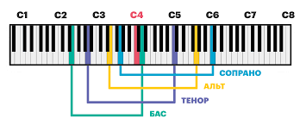

****4. Відстань від найнижчого звуку, який може відтворити голос чи інструмент, до найвищого,називається:****

А) тембр;

Б) висота;

В) діапазон.

Запитання 5

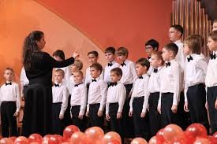

****5. Як називають керівника хору?****

А) Регент;

Б) Хормейстер;

В) Хоровик.

Запитання 6

****6. Забарвлення звуку голосу або інструмента - це...****

А) тембр;

Б) діапазон;

В) темп.

Запитання 7

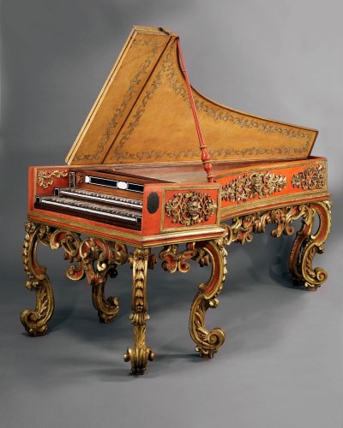

****7. Як називається музичний інструмент, що на зображенні?****

А) Рояль;

Б) Фортепіано;

В) Клавесин;

Запитання 8

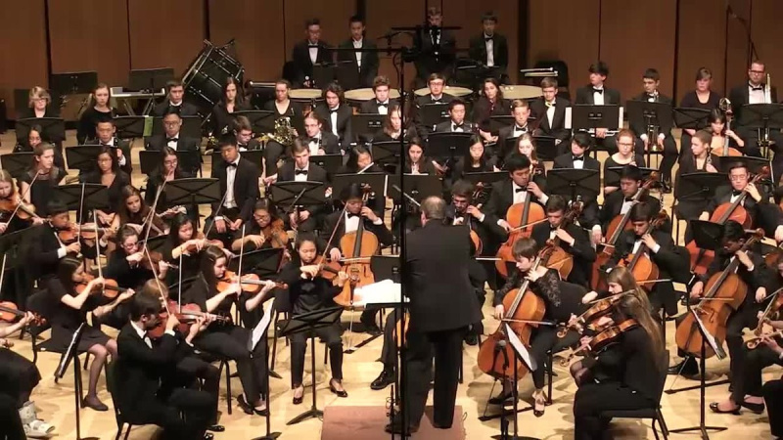

****8. Який оркестр зображений на фото?****

А) Симфонічний;

Б) Духовий;

В) Естрадно-духовий.

**ІІ рівень - Дай відповіді на запитання? (4 б.)**

1. **Назви чоловічі та жіночі голоси від найнижчого до найвищого.**

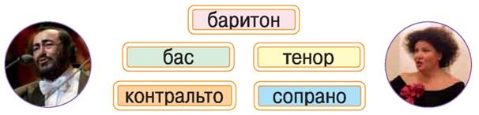

1. **До яких груп симфонічного оркестру належать музичні інструменти, зображені на ілюстраціях? Назви їх.**

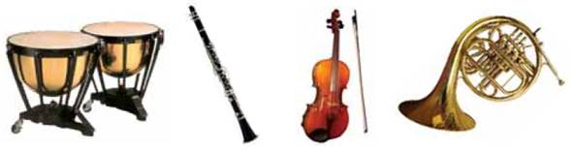

**Фізкультхвилинка <https://youtu.be/9iqVQGqY0qM> .**

**Поспівка. Вправи для розвитку музичного слуху та голосу <https://youtu.be/-FTH0Z_FG-8> .**

**Виконуємо пісні, які вивчали протягом уроків (за І семестр) :**

**«Пісеньку про веселий час» музика**

**В. Ільїна вірші В. Сапгіра <https://youtu.be/yX_5G4lc_C4> .**

**«Різнокольорова гра» Музика Б. Савельєва Вірші Л. Рубальської <https://youtu.be/c_jvRGkMC6A> .**

**«Червона калина» <https://youtu.be/uf_pDG31uPk> .**

**«Їхав козак за Дунай» <https://youtu.be/FINM7QqEf8E> .**

**«Полька» <https://youtu.be/nlxZgzOebPk> .**

**«Веселкова пісня» <https://youtu.be/aLEnV8v_vjw> .**

**«Дощові краплі» <https://www.youtube.com/watch?v=11pUKrlAg2E> .**

**Підсумок.** Сьогодні ми повторили вивчений матеріал.

**6.Домашнє завдання:** Свої відповіді сфотографуй та надішли на платформу HUMAN або на електронну адресу вчителя [ndubacinskaa1@gmail.com](mailto:ndubacinskaa1@gmail.com) .

Напередодні новорічних свят загадайте бажання та заспівайте разом із друзями новорічні пісні (усно).

**Рефлексія**